# Adviesmemo uitbreidingen verkeerskundig onderhoud en analyse IVIR’s

Deze memo dient als aanvulling op het document ‘Algemene AVG-kaders verkeerskundig onderhoud en analyse’. Indien gesproken wordt van een AVG-toets, wordt gedoeld op de AVG-toets zoals benoemd in het document Algemene AVG-kaders.

In onderstaand advies worden vier uitbreidingen van de voorkeursvariant uitgewerkt. Het advies richt zich op AVG-gerelateerde vragen die betrekking hebben op het gebruik van gegevens, al dan niet te kwalificeren als persoonsgegevens. Dit betreft de volgende vier uitbreidingen:

1. Uitbreiden status/events in IVERA APP voor ‘urgente meldingen’;

2. uitbreiden status/events in IVERA RIS voor ‘urgente meldingen’;

3. verrijken Vlog met verkeersregelkundige acties o.b.v. CAM, SRM, SSM, en

4. standaardiseren en aftappen RIS Log met gemapmatchte CAM/SRM/SSM data.

De memo belicht alle vier de uitbreidingen op de systemen zoals weergegeven in figuur 1. Met dergelijke systemen en inrichtingen worden gegevens verwerkt, waaronder in een beperkt aantal gevallen ook gegevens die als persoonsgegeven gekwalificeerd kunnen worden. Dit document beschrijft of er bij een van de uitbreidingen sprake is van een persoonsgegeven. In de eerste paragraaf van de memo worden de eerste twee uitbreidingen belicht, te weten de IVERA APP en IVERA Roadside ITS Station (RIS). De tweede paragraaf betreft verkeerskundige logging (Vlog). Tot slot wordt in de derde paragraaf stilgestaan bij de RIS Log. In aanvulling op de RIS Log, wordt in paragraaf vier ook RIS FI besproken.

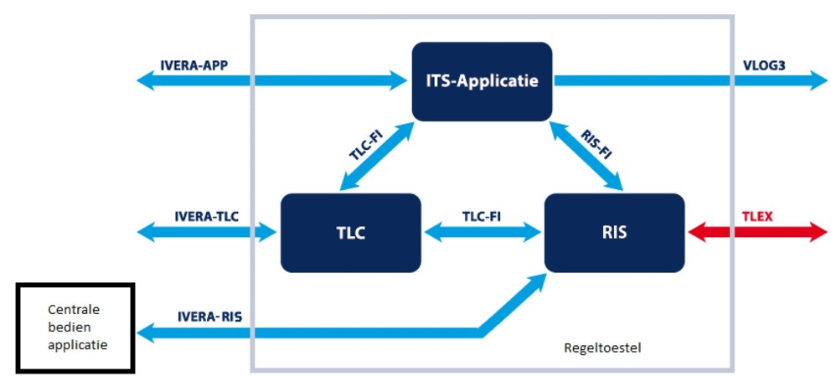

**UDAP**

Figuur 1: Schematische weergave van de uitbreiding.

## IVERA

### IVERA APP

De status/events in de IVERA APP worden uitgebreid met ‘urgente meldingen’. De IVERA APP is ten behoeve van de communicatie tussen de beheercentrale en de ITS-applicatie. Deze interface biedt de mogelijkheid om ITS applicaties functioneel te beheren en monitoren. De uitbreiding is gericht op de controle van het wel of niet ontvangen van een CAM en/of SRM-bericht. Op applicatieniveau betekent dit dat door middel van de IVERA centrale een foutmelding wordt ontvangen, waarna deze meteen kan worden opgelost. Een foutmelding houdt in dat er geen CAM-SRM bericht ontvangen is. Dit heeft als gevolg dat een hulpdienst geen prioriteit kan aanvragen.[1]

De functionaliteit van de IVERA APP ziet enkel op de datakwaliteitscontrole waarin alleen wordt weergeven dat een CAM en/of SRM-bericht wel of niet is ontvangen. Dit controlemechanisme verwerkt geen informatie die direct of indirect naar een persoon is te herleiden. Met de uitbreiding van de IVERA APP functionaliteit ten behoeve van verkeerskundig onderzoek is dus **geen sprake van een verwerking persoonsgegevens.** Ten behoeve van verkeerskundig onderzoek is de verwerking van data in de uitbreiding van de IVERA APP toegestaan. Houdt wel rekening met de stappen 2 t/m 5 en 7 zoals genoemd in het document Algemene AVG-kaders.

### IVERA RIS

De tweede uitbreiding is gericht op de status/events in IVERA RIS voor ‘urgente meldingen’. IVERA RIS is een communicatiestandaard waarmee verschillende fabricaten door een centrale applicatie kunnen worden benaderd. De communicatiestandaard is bedoeld om verkeerskundige data, technische status en bediening van het RIS op afstand mogelijk te maken.

Bij de IVERA RIS wordt ruwe CAM-data van het Urban Data Access Platform (UDAP)[2] in een rijstrook geplot. Voorbeelden van meldingen die kunnen worden gestuurd is het monitoren of de RIS aan/uit staat. Zoals in figuur 1 weergegeven deelt IVERA RIS dit gegeven met het centrale overnamepunt van het UDAP. De functionaliteit van de IVERA RIS ziet enkel op de datakwaliteitscontrole en diagnostiek.[3] De IVERA RIS verwerkt bij dit proces geen informatie die direct of indirect tot een persoon is te herleiden, maar enkel of een functionaliteit aan staat of niet. Dit proces is vergelijkbaar met de IVERA APP. Bij de uitbreiding van de IVERA RIS functionaliteit is **geen sprake van een verwerking persoonsgegevens**. Ten behoeve van verkeerskundig onderzoek is de verwerking van data in de uitbreiding van de IVERA RIS toegestaan. Houdt wel rekening met de stappen 2 t/m 5 en 7 zoals genoemd in het document Algemene AVG-kaders.

### Verrijken Vlog met verkeersregelkundige acties

Een andere uitbreiding is de Vlog met verkeersregelkundige acties. De Vlog is bedoeld om verkeerskundige logging te genereren.[4] Vlog bevat informatie over elke detector en legt de verschillende stadia van de signaalgroepen vast. Het gaat om een uitbreiding van de logging van verkeersregelkundige acties als gevolg van CAM-SRM en SSM-berichten. Het gaat daarbij niet om het opnemen van de volledige CAM-SRM en SSM-berichten. Het is enkel een uitbreiding die bijdraagt aan de informatie ten aanzien van de ITS-applicatie in de vorm van fase-log en statistieken rondom use-case prioriteiten.[5]

De Vlog logt de verkeerskundige acties. Anders gezegd, de Vlog geeft aan de hand van een actie een vervolgactie. Bijvoorbeeld ‘als stoplicht A groen is, dan is stoplicht C rood’. Daarbij worden geen CAM-SRM en SSM-berichten opgenomen. Het enkel gegeven dat een stoplicht een bepaald signaal afgeeft (bepaalde kleur) is geen persoonsgegeven. Er is hier dus **geen sprake van een verwerking van persoonsgegevens**, maar enkel een doorvoer van data aan stoplichten. Ten behoeve van verkeerskundig onderzoek is de verwerking van data in de uitbreiding van de Vlog toegestaan. Houdt wel rekening met de stappen 2 t/m 5 en 7 zoals genoemd in het document Algemene AVG-kaders.

## RIS Log

### RIS faciliteiten

De RIS faciliteiten geven een geografische en real-time beeld van de RIS.[6] Figuur 2 toont een voorbeeld van de RIS Log. Zoals in figuur 2 weergegeven, wordt er in de log bijvoorbeeld de lengte van een voertuig getoond. Zoals in het voorbeeld is weergegeven, is het voertuig wat in de RIS Log is opgenomen 1023 cm. De RIS Log gaat om gestandaardiseerd loggen en aftappen van gemapmatchte CAM-SRM-SSM berichten.[7]

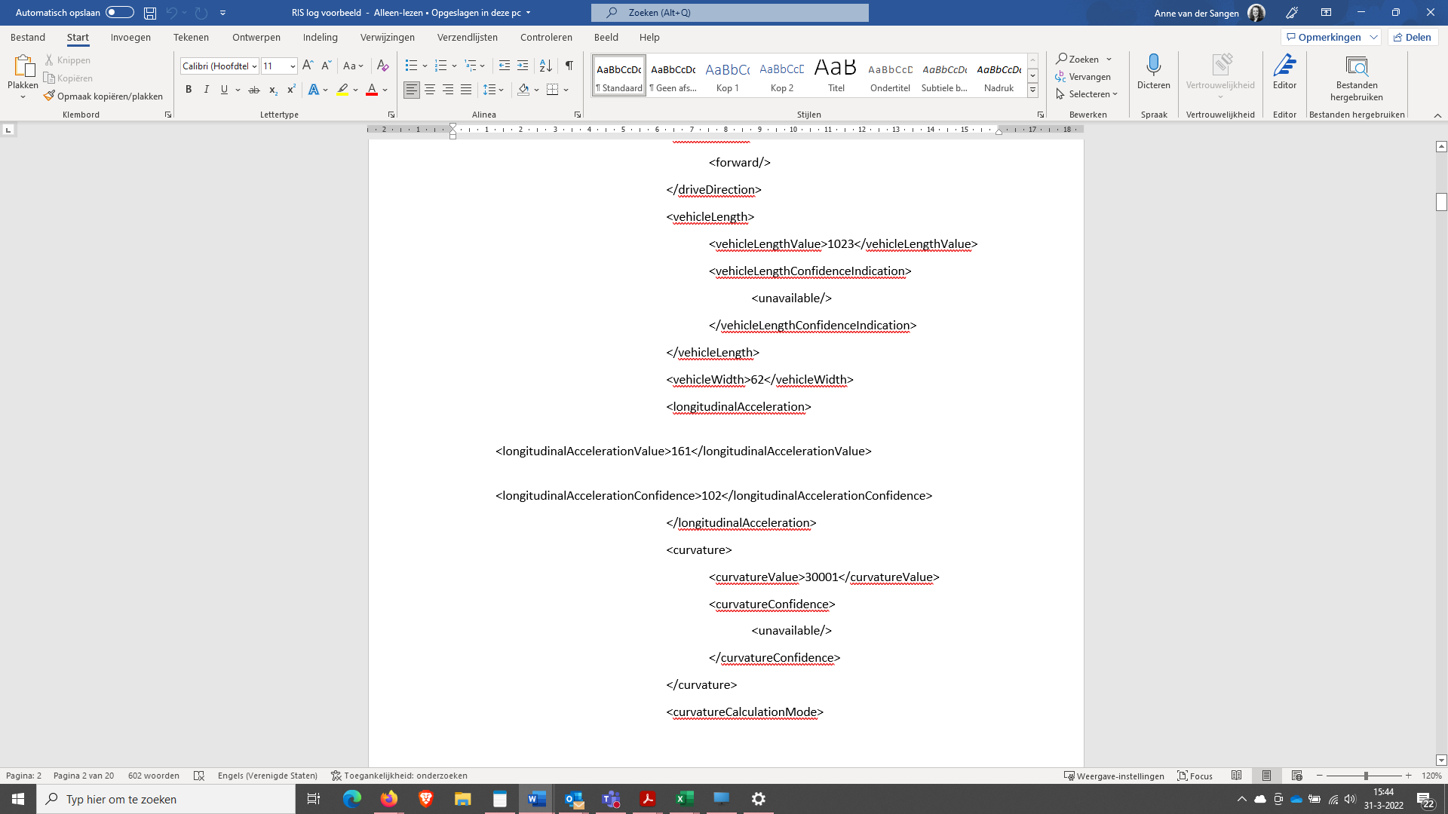

Figuur 2: Voorbeeld RIS Log.

### AVG-toets

Voor de AVG-toets met betrekking tot de RIS Log dienen de volgende drie vragen worden beantwoord:

1. Is er enkel sprake van ruwe data?
2. Wat is het doel van het onderzoek?
3. Wordt er op geaggregeerd niveau gerapporteerd?

Onderstaand schema geeft de afwegingen van de verschillende vragen weer. Deze vragen worden in de onderstaande paragrafen toegelicht.

**Beschikbare data**

CAM

SRM

Vlog

RIS log

**Ruwe data t.b.v. verkeerskundig onderzoek**

1. Anoniem?
2. Pseudonimiseren
3. Dataminimalisatie

**Analyse:**

Conclusies trekken

**Resultaten/pres-entatie**

Doel verkeerskundig onderzoek = functionaliteit

ITS-applicatie = geaggregeerd

#### Herleidbaar

Voor het uitvoeren van de RIS Log moet worden bepaald of de data die wordt gebruikt direct of indirect herleidbare persoonsgegevens betreft.

Bij het uitvoeren van de RIS Log betreft het gelet op de in figuur 2 getoonde dataset kenmerken van het voertuig. Voertuigkenmerken an sich zijn geen persoonsgegeven. Echter, in combinatie met de CAM/SRM/SSM data kan er **wel sprake zijn van persoonsgegevens**. Aan de hand van de unieke combinatie van gegevens en eventuele andere beschikbare bronnen of data in databases kan een persoon identificeerbaar zijn. Hiervan is ook sprake indien de overige gegevens niet door eenzelfde partij worden beheerd, maar dit vanwege het combineren van gegevens uit andere bronnen mogelijk is.

#### Verwerkingsverantwoordelijke

Het is belangrijk om te bepalen welke positie de wegbeheerder inneemt bij het uitvoeren van de analyses ten behoeve van het verkeerskundig onderhoud. Het verrichten van de RIS Log is de verantwoordelijkheid van de wegbeheerder. Zover bekent is de RIS Log intern uitgevoerd waarna de wegbeheerder aangekaart kan worden als verwerkingsverantwoordelijke. Al dan niet een verkeerskundig onderzoeksbureau dat in opdracht van de wegbeheerder het onderzoek uitvoert. Afhankelijk van de voor de betrokken partijen beschikbare data kan er dus sprake zijn van persoonsgegevens.

#### Doel en de grondslag

Het doel van de RIS Log is het verbeteren van de instellingen van de ITS-applicatie.[8] Het gaat specifiek om op basis van onder meer de RIS log te beoordelen of de ITS-applicatie juist functioneert dan wel de instellingen moeten worden verbeterd. Dit verkeerskundig onderzoek komt voort uit de taak van de wegbeheerder op basis van artikel 2 lid 1 van de Wegenverkeerswet, namelijk het borgen van de veiligheid en waarborgen van de bruikbaarheid van de weg.

### Noodzakelijk gegevensverwerking

Het uitgangspunt is dat wordt gewerkt met het zowel ontvangen als analyseren van geanonimiseerde gegevens. Dit omdat in dat geval de AVG ook niet van toepassing is. Mocht het vanwege het doel van het onderzoek niet mogelijk zijn om te anonimiseren dan dien je uit te gaan van alleen die data die noodzakelijk is om het doel van het onderzoek te bereiken. Ga in dat geval eerst uit van pseudonimiseren van de gegevens op een passend niveau. Mocht dat ook niet mogelijk zijn, dan zal je moeten verantwoorden waarom je bepaalde niet geanonimiseerd of gepseudonimiseerde onderzoeksgegevens (ruwe data) moet gebruiken.

Voor de analyse moet immer de vraag worden gesteld of het noodzakelijk is voor het doel dat op individuele basis gegevens worden verwerkt. RIS Log is bedoeld ter verbetering van de instellingen van de ITS-applicatie. Voor de verbetering van de ITS-applicatie is het enkel noodzakelijk dat de data van de RIS Log worden geanalyseerd, zonder dat hier sprake is van een analyse op individueel niveau. De RIS Log mag, indien er geen sprake is van een persoonsgegeven, consequent worden verwerkt.

## RIS FI

De RIS FI zorgt voor verbinding van de (functionele) applicatie met de RIS. Deze interface draagt zorg voor real-time informatie-uitwisseling met voertuigen. Op deze wijze kan informatie vanuit de verkeersregeling bij voertuigen terecht komen en tegelijk is de applicatie zich bewust van (bewegingen van) voertuigen rondom het kruispunt wat ten goede komt aan de optimalisatie.[9]

ITS-toepassingen kunnen de door RIS-FI verwerkte beeld gebruiken om informatie te verzamelen over de omgeving van het RIS. De door RIS-FI verstrekt informatie wordt door een ITS-toepassing gebruikt om verschillende geografische posities van de voertuigen in de beeld te brengen.[10]

Ontvangen SPAT/MAP berichten van andere ITS-stations, of een ander RIS in de buurt, worden niet verwerkt en zijn niet beschikbaar gesteld voor de RIS-FI. Alleen ontvangen CAM en DENM worden verwerkt en beschikbaar gesteld. Alle berichten worden verzonden door de RIS, maar een ITS-toepassing kan geen ItsStation object aanmaken dat zou resulteren in een CAM.[11] Figuur 3 geeft de beschreven objecten van de RIS-FI weer.

Figuur 3: Beschreven objecten verwerkt door RIS-FI.

Ook voor het uitvoeren van de RIS FI moet worden bepaald of de data die wordt gebruikt direct of indirect herleidbare persoonsgegevens betreft. Bij het uitvoeren van de RIS FI betreft het gelet op de in figuur 3 getoonde dataset kenmerken van een voertuig. Zo is bij de ItsStation enkel te zien of het een auto of fietser betreft. Voertuigkenmerken an sich zijn geen persoonsgegevens. Aan de hand van de genoemde data in figuur 3 is een persoon niet identificeerbaar. Bij het uitvoeren van de RIS FI zal er gelet op de in figuur 3 getoonde dataset **geen** **sprake zijn van persoonsgegevens**.

An sich is de RIS FI dus geen persoonsgegevens. **Let op:** waarborg dat je de in figuur 3 genoemde data niet verder gaat verrijken met andere data waardoor er wel sprake is van een indirect te herleiden persoon.

1. Presentatie CAM-SRM-SSM werkgroep.
2. In figuur 1 nog weergegeven als TLEX.
3. Presentatie CAM-SRM-SSM werkgroep.
4. Zie URL: <https://www.ivera.nl/intelligente-verkeersregelinstallatie>.
5. Presentatie CAM-SRM-SSM werkgroep.
6. iVRI specificaties RIS FI, p. 20.
7. Presentatie CAM-SRM-SSM werkgroep.
8. Presentatie CAM-SRM-SSM werkgroep.
9. Zie URL: <https://www.ivera.nl/wp-content/uploads/2018/04/Ivera_APP_4.pdf>.
10. iVRI specificaties RIS FI, p. 21.
11. iVRI specificaties RIS FI, p. 21.